OAP200V · OBJEKTORIENTERT ANALYSE, DESIGN OG PROGRAMMERING
LibriKeep
Private Book Library Manager
Prosjektrapport – problemanalyse, systemdesign og implementasjon

Emne | OAP200V – Objektorientert analyse, design og programmering, høst 2026
Institusjon | Universitetet i Sørøst-Norge (USN)
Faglærere | Katerina Mangaroska og Boban Vesin
Gruppemedlemmer | Stian Petersen, Santheep [fyll inn: etternavn], Andreas [fyll inn: etternavn], Eryk [fyll inn: etternavn], Laura Gorska, Frank [fyll inn: etternavn]
Dato | 12.10.2026
Status | Arbeidsversjon (applikasjon v0.1.1)

Innhold
1 Innledning 4
1.1 Bakgrunn og formål 4
1.2 Omfang og målgruppe 4
1.3 Teknologi og leveranser 4
1.4 Organisering og milepæler 4
1.5 Statusmarkering i rapporten 5
2 Problemanalyse 6
2.1 Problemstilling 6
2.2 Brukere og systemgrenser 6
2.3 Funksjonelle krav 6
2.4 Ikke-funksjonelle krav 7
3 Systemdesign 8
3.1 Use case-modell 8
3.2 Domenemodell og klassedesign 8
3.3 Sekvensdiagrammer 9
3.4 Arkitekturmodell (4+1) 11
4 Databasedesign 13
4.1 ER-diagram 13
4.2 De fire hovedentitetene 13
4.3 Integritetsregler og feilhåndtering 13
4.4 Testdata og testdatabase 14
5 Brukergrensesnittdesign 15
5.1 Designprosess 15
5.2 Implementert brukergrensesnitt (v0.1) 15
5.3 Navigasjonsflyt 15
5.4 Brukervennlighet og tilgjengelighet 16
6 Implementasjonsoversikt 17
6.1 Krav mot implementasjon 17
6.2 Viktige pakker og klasser 17
6.3 Sentrale mekanismer 17
6.4 JavaDoc og kodedokumentasjon 18
6.5 Bygg og kjøring 18
7 Testinnsikt 19
7.1 Teststrategi 19
7.2 Verktøy og miljø 19
7.3 Resultater fra automatiske tester 19
7.4 Hva testene dekker 19
7.5 Manuell funksjonstesting 20
7.6 Utfordringer i testarbeidet og løsninger 20
8 Utfordringer og begrensninger 21
8.1 Tekniske og konseptuelle utfordringer 21
8.2 Begrensninger i v0.1 21
8.3 Neste steg og mulige utvidelser 21
9 Individuelle bidrag 22
9.1 Arbeidsform 22
9.2 Bidragstabell 22
9.3 Individuelle refleksjoner 22
10 Konklusjon 24
Vedlegg A – Sjekkliste før innlevering 25
Vedlegg B – Sporbarhet mot emnets krav 26

1 Innledning

1.1 Bakgrunn og formål
Mange privatpersoner har bøker spredt over flere rom, hyller og esker. Over tid blir det vanskelig å vite hvilke bøker man eier, hvor de står, hvilke som er lest, og hvilke som hører til en bestemt forfatter eller sjanger. LibriKeep er gruppens løsning på eksamensoppgaven «Private Book Library Manager» i OAP200V (emnebeskrivelsen, kapittel 8): en desktop-applikasjon for å registrere, organisere og søke i en privat boksamling.
Rapporten dokumenterer hvordan gruppen har gått fra problemstilling til krav, UML-modeller, databasedesign og en kjørbar Java-applikasjon, og hvordan løsningen er testet. Den følger rapportstrukturen i emnebeskrivelsen (kapittel 7.6).

1.2 Omfang og målgruppe
Systemet er et enbrukersystem for eieren av samlingen. Gruppen besluttet 25.09.2026 å fjerne bruker- og innloggingsbegrepet fra datamodellen, siden en privat samling ikke trenger flere brukerkontoer. Omfanget følger nøkkelfunksjonene i oppgaveteksten (kapittel 8.1) og den foreslåtte databasen med fire tabeller (kapittel 8.2):
- Implementert i v0.1.1: registrering og vedlikehold av bøker, forfattere, sjangre og bokhyller, kobling av hver bok til forfatter, sjanger og bokhylle, lesestatus, detaljvisning, søk og filtrering, og oppsummeringsrapporter i backend.
- Planlagt før innlevering (v0.2): statistikkvisning i brukergrensesnittet basert på de eksisterende rapportene, og CSV-eksport.
Gruppen har bevisst holdt omfanget til oppgavens krav, slik faglærerne har anbefalt. Ideer utover dette er samlet som mulige utvidelser i kapittel 8.3.

1.3 Teknologi og leveranser
Tabell 1. Teknisk plattform for LibriKeep v0.1.1.
Område | Valg
Språk og plattform | Java 17 (Java SE)
Brukergrensesnitt | JavaFX 21
Database | MySQL 8 via JDBC (mysql-connector-j); SQL-skript for oppretting og testdata i database/
Bygg og avhengigheter | Maven (pom.xml); prosjektet importeres i Eclipse som Maven-prosjekt
Testing | JUnit 5 (enhetstester og integrasjonstester mot MySQL 8.0)
Kildekode | GitHub: Private-Library-Java-App-Org/Private-Library-Java-App (versjon v0.1.1)
Leveranser (kap. 7.3.1) | Rapport (PDF); én ZIP med Eclipse-prosjekt, pom.xml, SQL-skript, generert JavaDoc i docs/ og brukermanual; presentasjon til demo

1.4 Organisering og milepæler
Gruppen bruker GitHub til kildekode, rapport og oppgaver (Issues), Microsoft Planner til fordeling av arbeid og Teams til koordinering og deling av skisser. Hvert GitHub Issue tildeles én person, slik at individuelle bidrag kan spores (se kapittel 9).
Tabell 2. Milepæler og frister.
Dato | Milepæl
17.09.2026 | Arbeidsflyt etablert: GitHub Issues (15 stk.), Planner og Teams
25.09.2026 | Datamodellen forenklet til én bruker
12.10.2026 | Arbeidsversjon av rapporten; applikasjon v0.1.1
09.11 og 11.11.2026 | Presentasjon av obligatorisk oppgave
11.11.2026 kl. 23:59 | Obligatorisk innlevering
16.11.2026 | Semesterslutt
Ikke fastsatt | Endelig innlevering og muntlig eksamen [fyll inn: dato når den er kunngjort i Canvas]

1.5 Statusmarkering i rapporten
Tabell 3. Statusbegreper.
Status | Betydning
Implementert | Finnes i v0.1.1 av kodebasen og kan demonstreres
Implementert (backend) | Logikk og databaselag finnes og er testet, men har ennå ingen egen visning i brukergrensesnittet
Planlagt | Prioritert for v0.2 før innlevering; ikke implementert ennå

2 Problemanalyse

2.1 Problemstilling
Eieren av en privat boksamling trenger én samlet oversikt over hvilke bøker som finnes, hvor de står, hvem som har skrevet dem, hvilken sjanger de tilhører og om de er lest. I dag løses dette typisk manuelt eller fragmentert:
- Hukommelse og fysisk leting gir dobbeltkjøp og bøker som ikke blir funnet.
- Regneark mangler relasjoner og integritetsregler, for eksempel stavevarianter av samme forfatter og ingen kontroll av ISBN-duplikater.
- Generelle lese-apper er nettbaserte og kontobaserte, og har ingen modell for fysisk plassering (rom og hylle).
LibriKeep løser dette med en lokal desktop-applikasjon og en relasjonsdatabase der hver bok er knyttet til nøyaktig én forfatter, én hovedsjanger og én bokhylle, og der databasen håndhever reglene for unikhet og referanseintegritet.

2.2 Brukere og systemgrenser
Tabell 4. Brukere og systemgrenser.
Aktør / system | Rolle
Eier av samlingen | Eneste bruker. Registrerer og vedlikeholder samlingen, søker, setter lesestatus og henter ut rapporter.
MySQL-database | Ekstern lagring av alle data; nås via JDBC.
Filsystem | Konfigurasjonsfil (config.properties) og planlagt CSV-eksport.

2.3 Funksjonelle krav
Kravene FR1–FR11 tilsvarer nøkkelfunksjonene i oppgaveteksten (kapittel 8.1) én til én. FR12–FR14 er støttefunksjoner som gruppen har valgt. Hvert krav har prioritet (Må/Bør/Kan), ansvarlig medlem og status per v0.1.1.
Tabell 5. Funksjonelle krav.
ID | Krav | Prioritet | Ansvarlig | Status
FR1 | Legge til, redigere og fjerne bøker | Må | Eryk | Implementert
FR2 | Registrere og administrere forfattere | Må | Eryk | Implementert
FR3 | Registrere og administrere sjangre | Må | Eryk | Implementert
FR4 | Registrere og administrere bokhyller (navn, rom, hyllenummer) | Må | Eryk | Implementert
FR5 | Knytte hver bok til én forfatter, én sjanger og én bokhylle | Må | Eryk / Stian | Implementert
FR6 | Markere bøker som lest, ulest eller leser nå | Må | Eryk | Implementert
FR7 | Vise detaljert informasjon om hver bok | Må | Eryk | Implementert
FR8 | Søke etter bøker på tittel, forfatter, sjanger eller bokhylle (og filtrere på lesestatus) | Må | Eryk | Implementert
FR9 | Vise alle bøker skrevet av en bestemt forfatter | Må | Eryk / Stian | Implementert
FR10 | Vise alle bøker plassert på en bestemt bokhylle | Må | Eryk / Stian | Implementert
FR11 | Oppsummeringsrapporter: bøker per sjanger, per forfatter, leste, uleste og totalt antall | Må | Stian (backend), Santheep (visning) | Implementert (backend); visning planlagt
FR12 | Hindre sletting av forfatter, sjanger eller bokhylle som har bøker | Må | Eryk / Stian | Implementert
FR13 | Statuslinje med sammendrag (totalt, lest, leser nå, ulest) | Bør | Eryk | Implementert
FR14 | Eksportere samlingen og rapporter til CSV (lesing og skriving mot filsystemet) | Bør | Santheep | Planlagt

Ny nummerering: i tidligere Issues og diagrammer er rapportene omtalt som FR7, CSV-eksport som FR8 og sletteskjermingen som FR9. Disse heter nå FR11, FR14 og FR12. [fyll inn: oppdater ID-er og ansvarlige i GitHub Issues]

2.4 Ikke-funksjonelle krav
De ikke-funksjonelle kravene bygger på de tekniske rammene og vurderingskriteriene i emnebeskrivelsen (kapittel 7.2–7.4).
Tabell 6. Ikke-funksjonelle krav.
ID | Kategori | Krav | Prioritet | Status / verifikasjon
NFR1 | Teknologi | Koden skrives i Java SE (Java 17) med JavaFX 21 som GUI | Må | Oppfylt
NFR2 | Persistens | Data lagres i MySQL 8 via JDBC; SQL-skript for oppretting og testdata leveres | Må | Oppfylt (schema.sql, seed.sql); verifisert med integrasjonstester
NFR3 | Bygg | Alle eksterne avhengigheter håndteres av Maven; pom.xml leveres | Må | Oppfylt
NFR4 | Portabilitet | ZIP-filen kan importeres i Eclipse på rotnivå uten tilpasning, testet på flere maskiner | Må | Ikke verifisert ennå (T07)
NFR5 | Ressursfiler | Applikasjonen genererer nødvendige ressursfiler selv hvis de mangler | Må | Oppfylt: ConfigManager oppretter config.properties
NFR6 | Dokumentasjon | Generert JavaDoc (HTML) leveres i egen docs/-mappe | Må | mvn javadoc:javadoc kjører uten feil; docs/ i ZIP [fyll inn]
NFR7 | Dokumentasjon | Hver klasse oppgir forfatter(e), bidrag, hensikt og forklaring av metodene | Må | Delvis; kontroll av alle klasser [fyll inn]
NFR8 | Robusthet | Alle kjøretidsfeil håndteres: ugyldig inndata og databasefeil gir forståelig melding (Alert), ikke krasj | Må | Oppfylt via InputValidator, egne unntak og AlertUtil; manuell test T02/T06 [fyll inn]
NFR9 | Kodekvalitet | Høy kohesjon og lav kobling på klasse- og pakkenivå, sterk innkapsling; klassemedlemmer samsvarer med klassediagrammet | Må | Lagdeling oppfylt; klassediagrammet må oppdateres (kap. 3.2)
NFR10 | Dataintegritet | Unik ISBN, unik forfatter og unikt sjangernavn; ingen foreldreløse referanser; norske tegn lagres korrekt | Må | Oppfylt (UNIQUE, FK ON DELETE RESTRICT, utf8mb4); testet
NFR11 | Sikkerhet | Databasepassord holdes utenfor Git; alle spørringer bruker PreparedStatement | Må | Oppfylt; SQL-injeksjon testet
NFR12 | Brukervennlighet | Hovedvinduet gir tilgang til alle hovedfunksjoner; hver funksjon har egne UI-komponenter | Må | Delvis; brukertest [fyll inn]

3 Systemdesign

3.1 Use case-modell
Use case-diagrammet (v0.5) har én aktør, eieren av samlingen, og to eksterne systemer: MySQL-databasen og filsystemet. «Legg til/rediger bok» inkluderer validering av inndata, og «Slett bok» og administrasjon av forfattere, sjangre og bokhyller inkluderer kontroll av om enheten er i bruk.
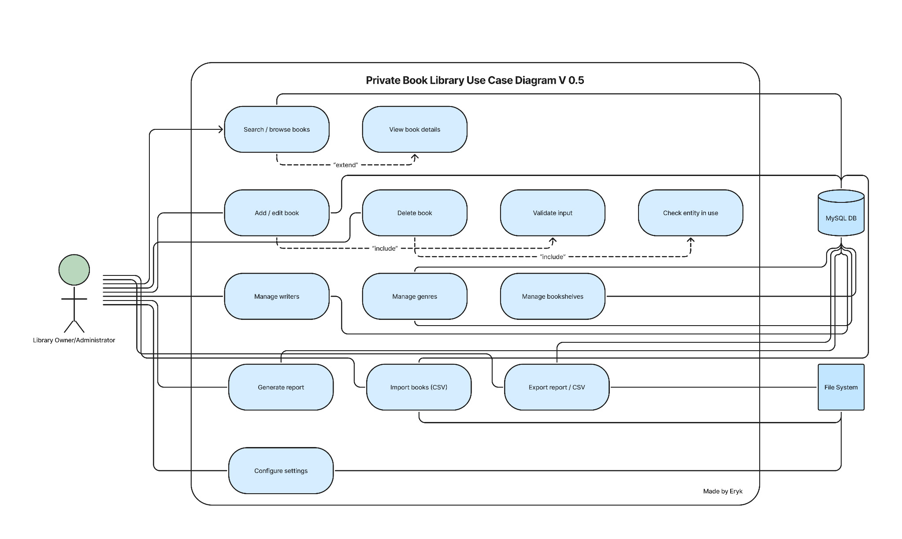
Figur 1. Use case-diagram for LibriKeep, versjon 0.5. CSV-import er vist i diagrammet, men ligger utenfor omfanget.
Tabell 7. Hovedbrukstilfeller.
UC | Brukstilfelle | Beskrivelse | Krav | Status
UC1 | Søke og bla i bøker | Filtrere boklisten på tittel, forfatter, sjanger, bokhylle og lesestatus; utvides med «Vis bokdetaljer». | FR7–FR10 | Implementert
UC2 | Legge til / redigere bok | Fylle ut skjema, validere og lagre; inkluderer «Valider inndata». | FR1, FR5, FR6 | Implementert
UC3 | Slette bok | Bekrefte og slette en bok. | FR1 | Implementert
UC4 | Administrere forfattere, sjangre og bokhyller | CRUD; sletting inkluderer «Kontroller om enheten er i bruk». | FR2–FR4, FR12 | Implementert
UC5 | Generere rapport | Oppsummering per sjanger, forfatter, bokhylle og lesestatus, og totalt. | FR11 | Backend implementert
UC6 | Eksportere rapport / CSV | Skrive samlingen eller en rapport til fil. | FR14 | Planlagt
UC7 | Konfigurere innstillinger | Databasetilkobling via config.properties. | NFR5 | Implementert

3.2 Domenemodell og klassedesign
Domenemodellen består av fire entiteter (Book, Writer, Genre, Bookshelf), enumtypen ReadingStatus (UNREAD, READING, READ) og hjelpeklassen SearchCriteria, som samler valgfrie filterkriterier. Book har referanser til nøyaktig én Writer, én Genre og én Bookshelf, som speiler fremmednøklene i databasen.
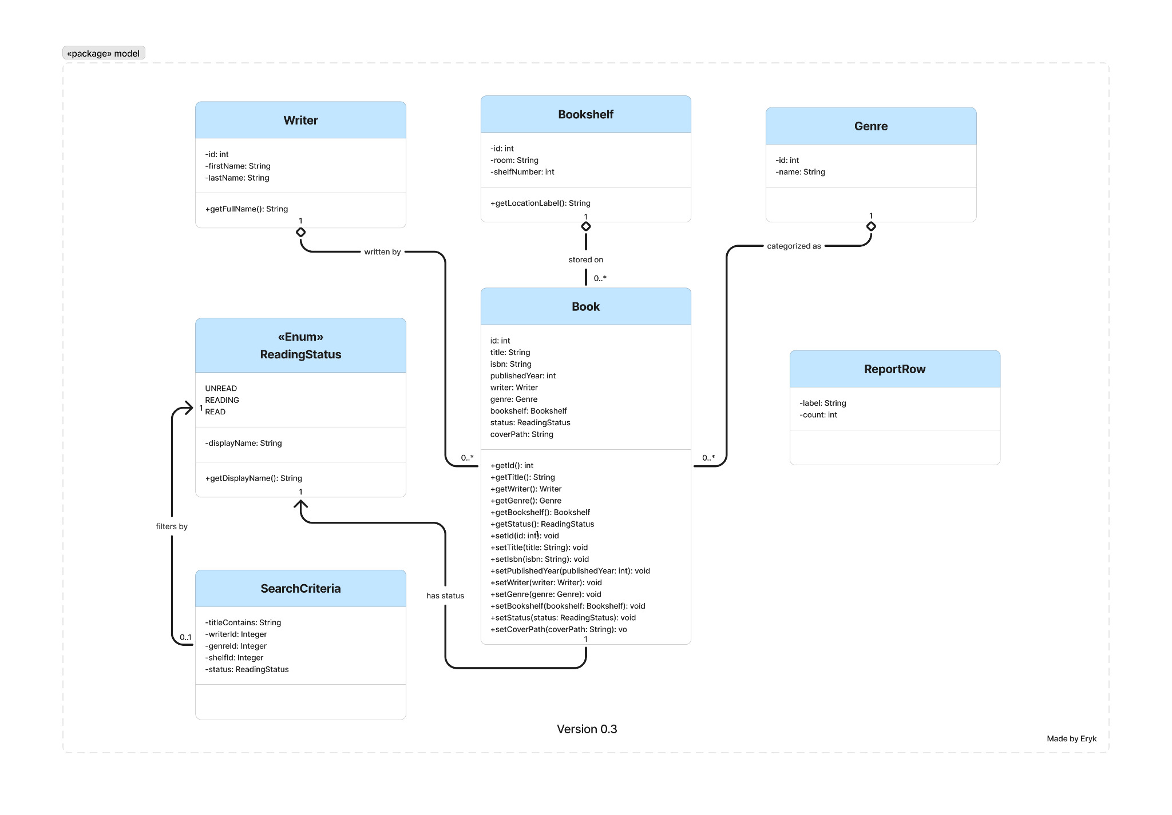
Figur 2. Klassediagram for model-pakken, versjon 0.3.
Designvalg:
- Innkapsling: alle felt er private og eksponeres via get-/set-metoder; ReadingStatus har et visningsnavn for brukergrensesnittet.
- Kohesjon: modellklassene inneholder bare data og enkel avledet visning (f.eks. getFullName() og getLocationLabel()). SQL ligger kun i DAO-laget og forretningsregler i tjenestelaget.
- Lav kobling: tjenestene avhenger av DAO-grensesnitt (BookDao, WriterDao osv.), ikke av JDBC-implementasjonene. Det gjør det mulig å teste tjenestene med falske DAO-er.
- Rapportmodell: ReportRow i v0.3 er implementert som den uforanderlige klassen ReportEntry (id, navn, antall bøker), siden en rapport er et øyeblikksbilde.
Kjent avvik: koden har noen felt som ikke er med i v0.3, blant annet nationality og birthYear på Writer, description på Genre og pageCount på Book. Feltet coverPath i v0.3 hører til omslagsbilder, som ligger utenfor omfanget. Emnet krever at klassemedlemmene samsvarer med klassediagrammet. [fyll inn: oppdater klassediagrammet til v0.4 slik at det samsvarer med koden]

3.3 Sekvensdiagrammer
De tre diagrammene viser de sentrale forløpene: å lagre en bok, å slette en forfatter med sletteskjerming og å generere en rapport.

3.3.1 Lagre bok (FR1, FR5)
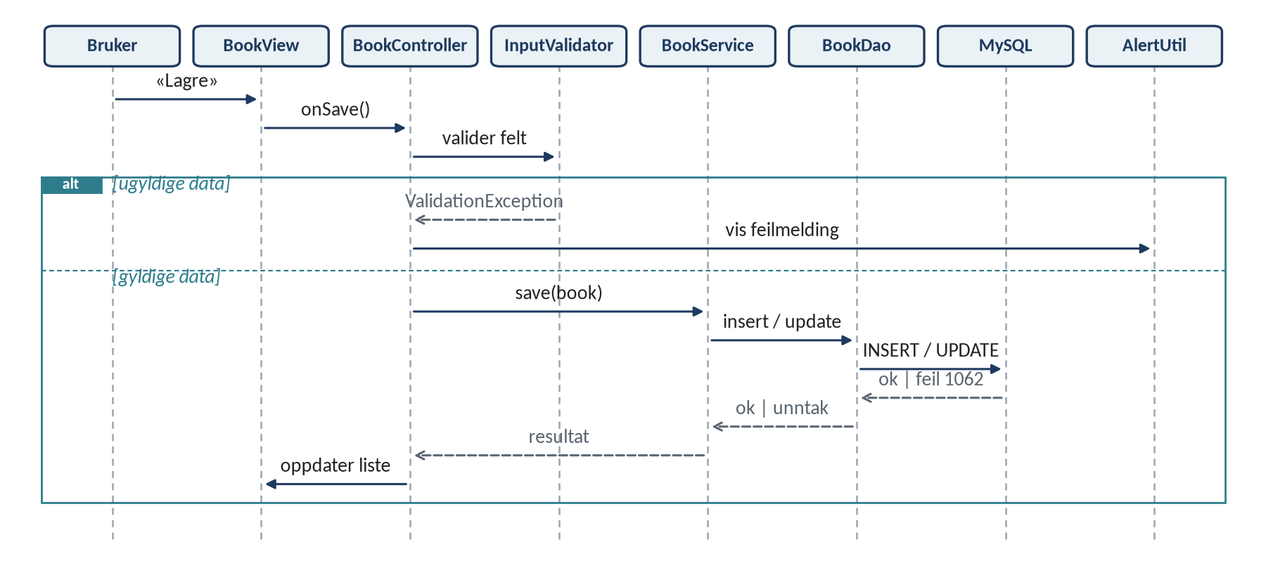
Figur 3. Sekvensdiagram: lagre bok med validering og duplikatkontroll.
Inndata valideres i InputValidator før lagring. Et brudd på den unike ISBN-regelen gir MySQL-feil 1062, som JdbcSupport oversetter til DuplicateEntryException, og brukeren får en melding via AlertUtil. [fyll inn: kontroller klassenavnene for view og controller mot koden]

3.3.2 Slette forfatter med sletteskjerming (FR12)
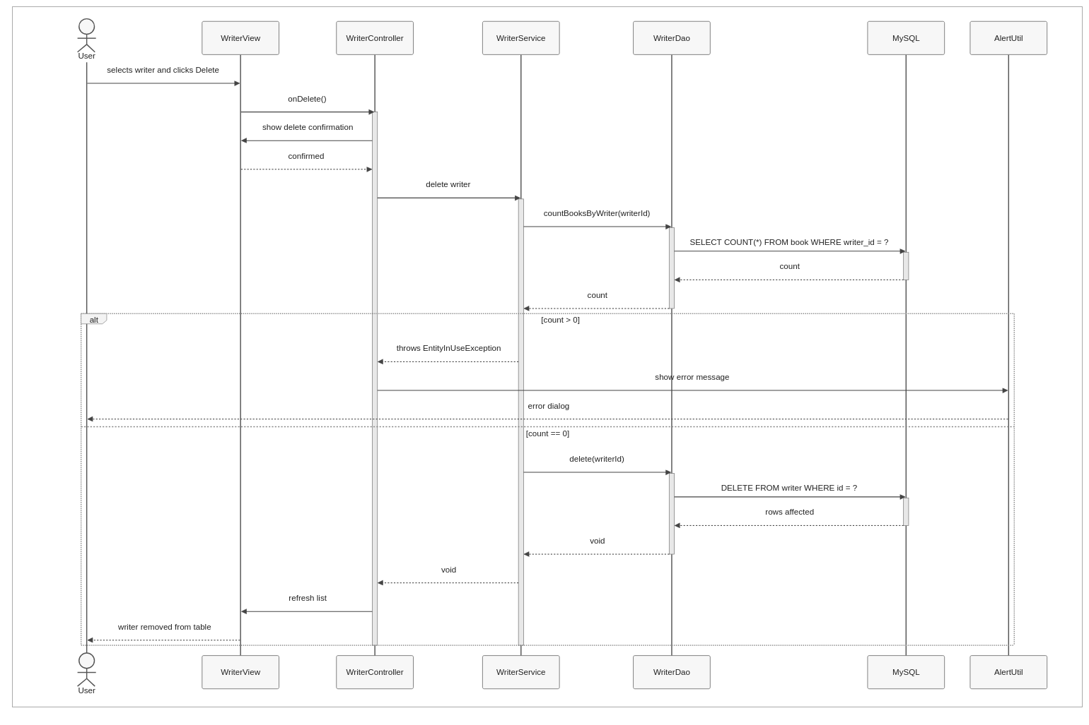
Figur 4. Sekvensdiagram: slette forfatter med kontroll av tilknyttede bøker (FR12, tidligere FR9).
Controlleren ber om bekreftelse, og tjenesten kontrollerer om forfatteren har bøker. Hvis forfatteren er i bruk, kastes EntityInUseException, og brukeren får en feilmelding. I v0.1 håndheves regelen også i databasen: fremmednøklene har ON DELETE RESTRICT, og JdbcSupport oversetter MySQL-feil 1451 til EntityInUseException. [fyll inn: bekreft om WriterService teller bøker før sletting, slik diagrammet viser, eller om koden bare bruker databaseregelen]

3.3.3 Generere oppsummeringsrapport (FR11)
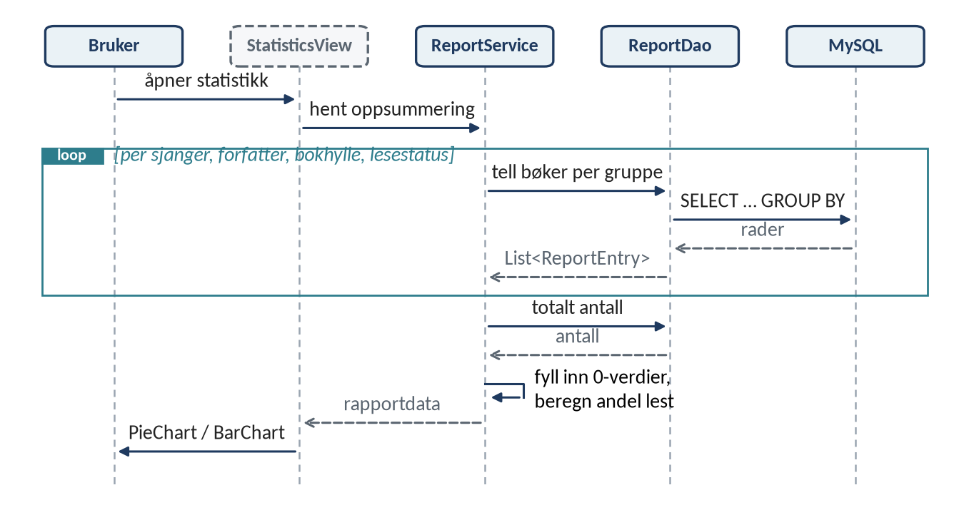
Figur 5. Sekvensdiagram: oppsummeringsrapport. StatisticsView (stiplet) er planlagt; ReportService og ReportDao er implementert.
ReportService kaller ReportDao én gang per rapporttype. Hver spørring er én GROUP BY med LEFT JOIN, slik at grupper uten bøker vises med 0. Tjenesten fyller inn manglende lesestatuser med 0 og regner ut andelen leste bøker. Visningen med diagrammer er planlagt for v0.2.

3.4 Arkitekturmodell (4+1)
Applikasjonen er bygd som en lagdelt MVC-arkitektur. Avhengighetene går kun nedover, og pakkene model, exception og util brukes på tvers av lagene.
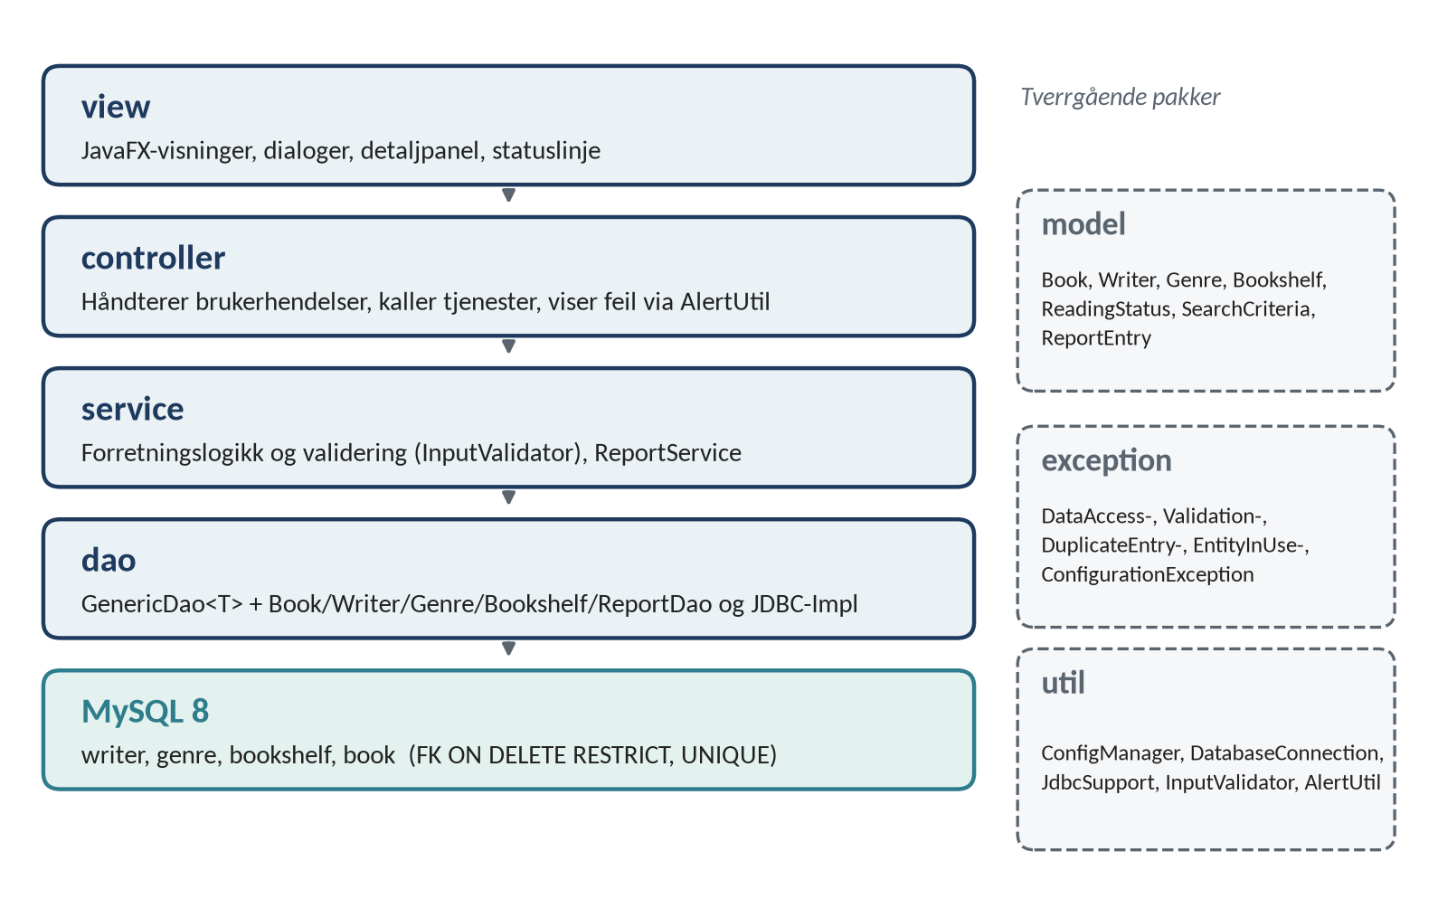
Figur 6. Logisk visning: lagdeling og pakker i LibriKeep v0.1.
Tabell 8. 4+1-visninger for LibriKeep.
Visning | Innhold
Logisk | Pakkene view, controller, service, dao, model, util og exception (figur 6). DAO-laget har det generiske grensesnittet GenericDao<T> og spesialiserte grensesnitt med JDBC-implementasjoner; tjenestene kjenner bare grensesnittene.
Utvikling | Maven-prosjekt med rotpakke no.usn.booklibrary. Produksjonskode i src/main/java, tester i test/java (konfigurert som testSourceDirectory i pom.xml), SQL-skript i database/ og generert JavaDoc i docs/. Profilen integration kjører bare integrasjonstestene. Inngangspunkt: no.usn.booklibrary.Launcher.
Prosess | JavaFX-applikasjonstråden håndterer brukerhendelser. Hver databaseoperasjon åpner sin egen forbindelse via DatabaseConnection og lukker den med try-with-resources, slik at forbindelser ikke lekker ved unntak. [fyll inn: eventuell bruk av bakgrunnstråder (Task)]
Fysisk | Desktop-applikasjon på eierens maskin (JVM 17 med JavaFX 21) og en lokal MySQL 8-server. Tilkoblingsdata leses fra ~/.booklibrary/config.properties, som opprettes ved første oppstart og ligger utenfor prosjektmappen.
Scenarier (+1) | UC2 «Lagre bok» (figur 3) og UC4 «Slette forfatter» (figur 4) går gjennom alle lag fra view til database. UC5 «Generere rapport» (figur 5) viser lesing med aggregering i databasen.

4 Databasedesign

4.1 ER-diagram
Databasen følger emnets foreslåtte modell (kapittel 8.2) med fire tabeller: writer, genre, bookshelf og book. Alle relasjoner er en-til-mange: en forfatter, en sjanger og en bokhylle kan ha null eller flere bøker, mens hver bok har nøyaktig én av hver.
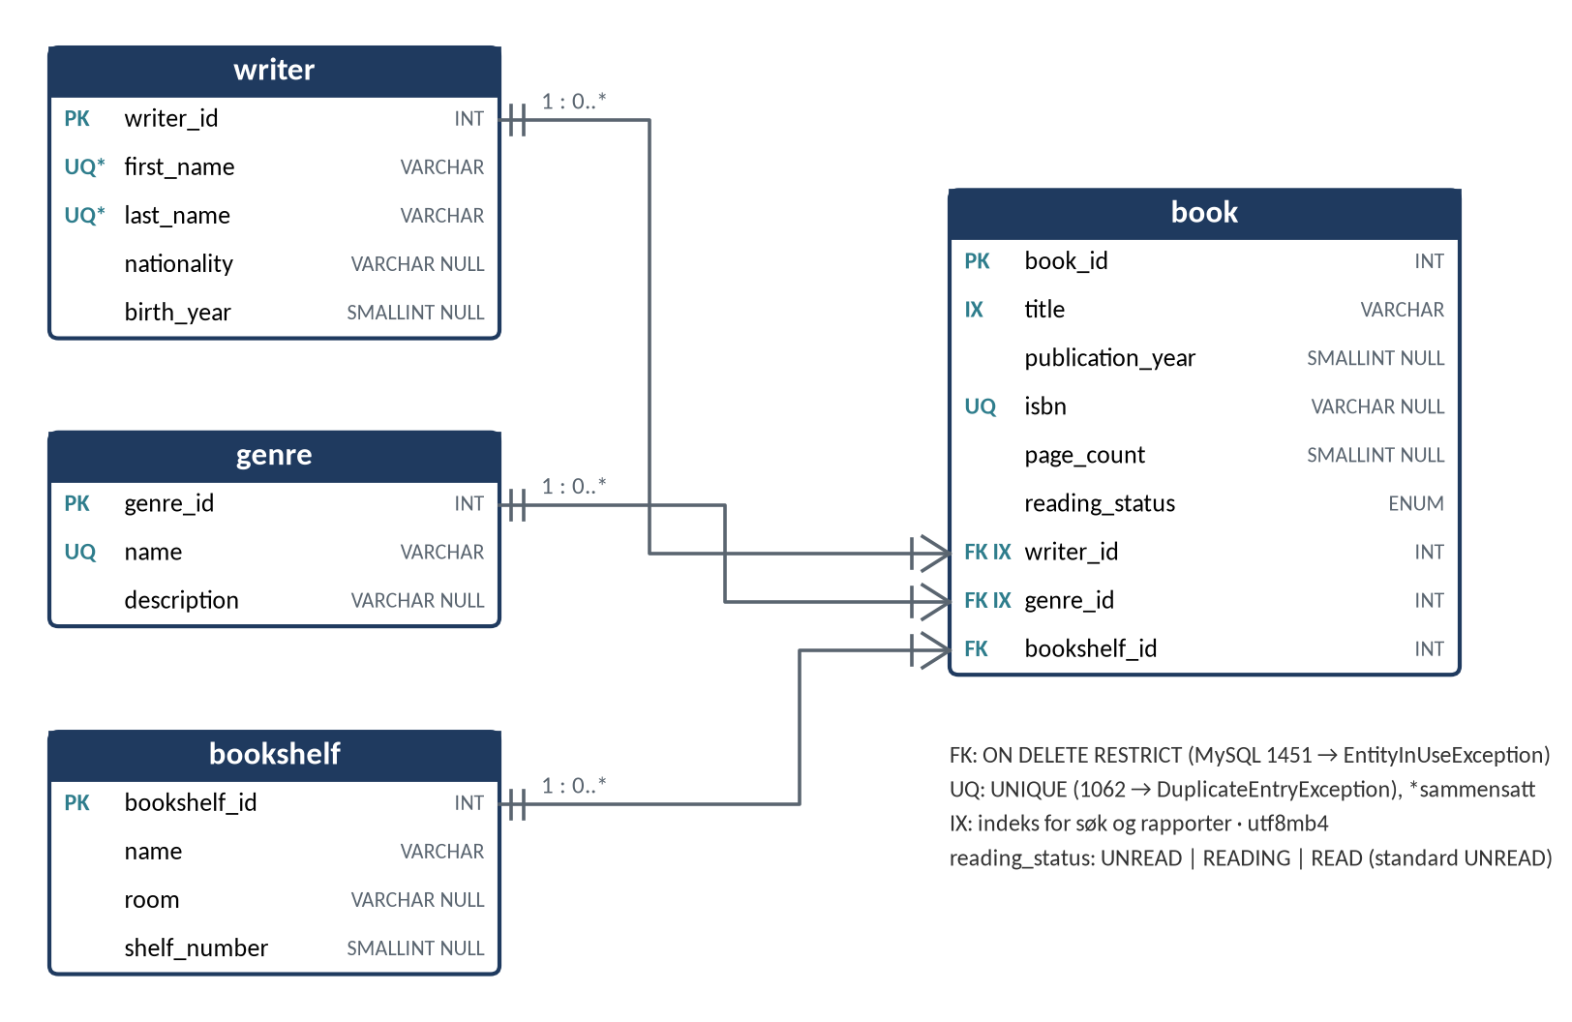
Figur 7. ER-diagram for den implementerte databasen.
Tidligere i prosjektet ble det skissert en større datamodell med flere tabeller. Den er lagt bort til fordel for oppgavens fire-tabellsmodell, som dekker alle kravene.

4.2 De fire hovedentitetene
Tabell 9. Hovedentiteter i databasen.
Tabell | Innhold | Regler
writer | Forfattere: fornavn, etternavn, nasjonalitet, fødselsår | UNIQUE (first_name, last_name): samme forfatter kan ikke registreres to ganger
genre | Sjangre, f.eks. krim eller fantasy, med beskrivelse | UNIQUE name
bookshelf | Fysisk plassering: navn, rom og hyllenummer | Ingen unikhetsregel, siden to reoler kan ha samme navn
book | Tittel, utgivelsesår, ISBN, sidetall, lesestatus og fremmednøkler til writer, genre og bookshelf | UNIQUE isbn (valgfri, NULL tillatt); reading_status ENUM med standardverdi UNREAD; indekser på title, writer_id og genre_id

4.3 Integritetsregler og feilhåndtering
Integritetsreglene håndheves i databasen, og MySQL-feilkoder oversettes til domenespesifikke unntak i JdbcSupport, slik at brukeren får en forståelig melding:
Tabell 10. Kobling mellom databaseregler og unntak.
Regel | MySQL-feil | Unntak i Java | Effekt for brukeren
UNIQUE-brudd (ISBN, forfatter, sjanger) | 1062 | DuplicateEntryException | «Finnes allerede»-melding
FK ON DELETE RESTRICT (FR12) | 1451 | EntityInUseException | Sletting hindres med forklaring
Ukjent fremmednøkkel | 1452 | DataAccessException | Lagring avvises
Øvrige SQL-feil / ingen forbindelse | — | DataAccessException | Generell feilmelding, ingen krasj

4.4 Testdata og testdatabase
- schema.sql oppretter databasen og tabellene. seed.sql fyller inn 30 bøker (norske og internasjonale), 19 forfattere, 8 sjangre og 5 bokhyller. Én forfatter og én sjanger har bevisst ingen bøker, slik at rapporter og sletteskjerming kan demonstreres.
- Integrasjonstestene bruker en egen database (booklibrary_test) som opprettes med test-setup.sql. Testene nekter å kjøre hvis databasenavnet ikke slutter på _test, slik at den ordinære databasen aldri berøres.
- database/README.md dokumenterer ER-diagram, tabeller, regler og oppsett på Windows og Eclipse.

5 Brukergrensesnittdesign

5.1 Designprosess
UX/UI-arbeidet ledes av Laura. Prosessen har gått fra enkle wireframes med navigasjon, bokliste og søkefelt til mer detaljerte forslag med bokkort og fargepaletter. Wireframene er ment som retningslinjer for plassering og brukerflyt, ikke som ferdige skjermbilder.
Designet er forbedret gjennom tilbakemeldingsrunder i Teams. 24.09.2026 foreslo Eryk at grønt ikke burde være hovedfargen, at måneikonet var for skarpt og at knappen for å legge til bok burde flyttes lenger ned. Laura justerte knappeplasseringen 25.09.2026. Innloggingsskissen i de tidlige wireframene (figur 8) ble forkastet da løsningen ble forenklet til én bruker.
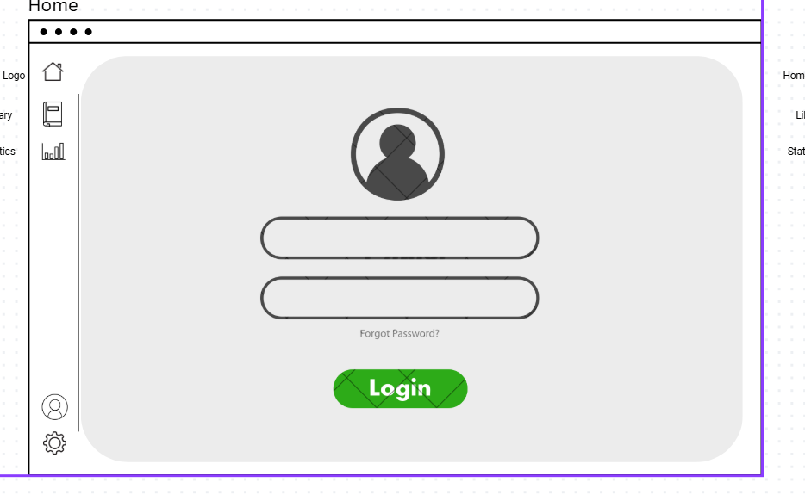
Figur 8. Tidlig wireframe med sidemeny (hjem, bibliotek, statistikk) og innloggingsskjerm. Innloggingen ble forkastet etter overgangen til én bruker.

5.2 Implementert brukergrensesnitt (v0.1)
- Hovedvindu med boktabell, søkefelt og filtre for forfatter, sjanger, bokhylle og lesestatus (FR8–FR10).
- Detaljpanel som viser all informasjon om valgt bok (FR7).
- Dialoger for å legge til og redigere bøker, forfattere, sjangre og bokhyller, med validering og feilmeldinger via Alert (FR1–FR6).
- Statuslinje som viser totalt antall bøker og antall lest, leser nå og ulest (FR13).
[fyll inn: skjermbilder av implementert v0.1 – hovedvindu, bokdialog, detaljpanel og feilmelding ved sletteskjerming]

5.3 Navigasjonsflyt
Alle hovedfunksjoner nås fra hovedvinduet. Registrering og redigering skjer i egne dialoger, som lukkes tilbake til en oppdatert liste.
Tabell 11. Visninger og navigasjon.
Visning | Funksjon | UC | Status
Hovedvindu (samling) | Bokliste, søk og filtre | UC1 | Implementert
Detaljpanel | Detaljer om valgt bok | UC1 | Implementert
Bokdialog | Legge til / redigere bok | UC2, UC3 | Implementert
Administrasjonsdialoger | Forfattere, sjangre og bokhyller | UC4 | Implementert
Statistikk | Diagrammer (PieChart/BarChart) over samlingen | UC5 | Planlagt
Eksport | CSV-eksport av samling og rapport | UC6 | Planlagt

5.4 Brukervennlighet og tilgjengelighet
Tabellen viser gruppens designmål for brukervennlighet og tilgjengelighet. De er mål for løsningen og er ikke verifisert; resultatene føres inn etter test.
Tabell 12. Designmål for brukervennlighet og tilgjengelighet.
Område | Designmål | Verifisering
Kontrast | Tekst og knapper skal ha god kontrast mot bakgrunnen (mål: minst 4,5:1 for brødtekst, jf. WCAG 2.1 AA) | [fyll inn: kontrollert med kontrastverktøy]
Tastaturnavigasjon | Alle felt og knapper kan nås med Tab i logisk rekkefølge; Enter lagrer og Esc lukker dialoger | [fyll inn: manuell test]
Feilmeldinger | Tydelige Alert-dialoger som forklarer hva som er feil og hva brukeren kan gjøre, uten tekniske SQL-meldinger | Delvis oppfylt (AlertUtil, egne unntak); [fyll inn]
Lesbarhet | Lesbar skriftstørrelse og tydelige etiketter på alle felt og kolonner | [fyll inn]
Bekreftelse | Destruktive handlinger (sletting) krever bekreftelse | [fyll inn: bekreft for alle entiteter]
Konsistens | Samme plassering av knapper og samme dialogoppsett for alle entiteter | [fyll inn]

6 Implementasjonsoversikt

6.1 Krav mot implementasjon
Tabell 13. Sporbarhet fra krav til kode.
Krav | Implementasjon (sentrale klasser) | Status
FR1–FR4 | Controller- og view-klasser per entitet → BookService, WriterService, GenreService, BookshelfService → tilhørende DAO og DaoImpl | Implementert
FR5, FR6 | Book med Writer, Genre, Bookshelf og ReadingStatus; FK-kolonner i book | Implementert
FR7 | Detaljpanel i hovedvinduet | Implementert
FR8–FR10 | SearchCriteria og BookDao.search(SearchCriteria) med tittel, writerId, genreId, bookshelfId og status | Implementert
FR11 | ReportEntry, ReportDao, ReportDaoImpl, ReportService | Implementert (backend)
FR12 | FK ON DELETE RESTRICT, JdbcSupport (1451 → EntityInUseException), AlertUtil | Implementert
FR13 | Statuslinje i hovedvinduet | Implementert
FR14 | Skal bygge på ReportService | Planlagt
NFR5 | ConfigManager | Implementert

6.2 Viktige pakker og klasser
Tabell 14. Pakker og ansvar.
Pakke | Sentrale klasser | Ansvar
model | Book, Writer, Genre, Bookshelf, ReadingStatus, SearchCriteria, ReportEntry | Domeneobjekter og filterkriterier
dao | GenericDao<T>, BookDao, WriterDao, GenreDao, BookshelfDao, ReportDao og *DaoImpl | All SQL; JDBC med PreparedStatement
service | BookService, WriterService, GenreService, BookshelfService, ReportService | Forretningsregler, validering og rapportlogikk
controller | Én controller per visning | Kobler brukerhendelser til tjenester
view | JavaFX-visninger og dialoger | Presentasjon
util | ConfigManager, DatabaseConnection, JdbcSupport, InputValidator, AlertUtil | Konfigurasjon, forbindelser, feilmapping, validering, dialoger
exception | DataAccessException, ValidationException, DuplicateEntryException, EntityInUseException, ConfigurationException | Egendefinerte unntak

6.3 Sentrale mekanismer
- ConfigManager oppretter ~/.booklibrary/config.properties ved første oppstart (filsysteminteraksjon). Brukeren legger inn databasepassordet der, slik at påloggingsdata aldri havner i Git. Manglende eller ugyldig konfigurasjon gir ConfigurationException.
- DatabaseConnection åpner én forbindelse per operasjon i en try-with-resources-blokk. Det er enkelt og trygt for en enbrukerapplikasjon og hindrer lekkasje av forbindelser.
- JdbcSupport samler felles JDBC-hjelpefunksjoner og oversetter SQL-feilkoder til domeneunntak (tabell 10).
- BookDao.search(SearchCriteria) bygger en parametrisert spørring av de feltene som er satt. Jokertegn i LIKE-søk escapes, og integrasjonstestene verifiserer at søket er trygt mot SQL-injeksjon.
- ReportDaoImpl bruker LEFT JOIN og COUNT(b.book_id) i stedet for COUNT(*), slik at en sjanger uten bøker gir 0 og ikke 1. CONCAT_WS gir lesbare hyllenavn også når rom eller hyllenummer mangler.

6.4 JavaDoc og kodedokumentasjon
Emnet krever at hver klasse oppgir forfatter(e), bidrag, hensikt og forklaring av metodene, og at generert JavaDoc leveres i docs/. Gruppen følger denne strukturen:
- Klassekommentar: hensikt, @author og en kort beskrivelse av hvem som har bidratt med hva.
- Metodekommentarer: beskrivelse, @param, @return og @throws for de egendefinerte unntakene.
- JavaDoc genereres med mvn javadoc:javadoc (kjører uten feil) og kopieres til docs/ i ZIP-filen.
De nye klassene fra databasearbeidet (ReportDao, ReportDaoImpl, ReportService, ReportEntry og testklassene) er dokumentert på denne måten. [fyll inn: bekreft at alle klasser har @author og bidragsbeskrivelse før innlevering]

6.5 Bygg og kjøring
- Opprett databasen: kjør database/schema.sql og deretter database/seed.sql i MySQL.
- Importer i Eclipse: File → Import → Maven → Existing Maven Projects.
- Kjør no.usn.booklibrary.Launcher én gang, legg inn passordet i config.properties og start på nytt.
- Kjør testene med mvn test (se kapittel 7).

7 Testinnsikt

7.1 Teststrategi
- Enhetstester av tjenestelaget med falske DAO-er (f.eks. FakeReportDao). De krever ingen database og kjører på alle maskiner.
- Integrasjonstester av alle DAO-implementasjoner mot en ekte MySQL 8-database. Skjemaet bygges på nytt fra schema.sql før hver testklasse, og alle rader slettes før hver test.
- Manuell funksjonstesting av brukergrensesnittet etter en fast testliste (tabell 17).
Integrasjonstestene hoppes over automatisk (JUnit Assumptions) når ingen testdatabase er konfigurert, slik at mvn test alltid er grønn på maskiner uten MySQL.

7.2 Verktøy og miljø
Tabell 15. Testverktøy og miljø.
Verktøy | Bruk
JUnit 5 | Testrammeverk for enhets- og integrasjonstester, inkludert Assumptions
Maven Surefire | Kjører testene i mvn test; profilen -P integration kjører kun integrasjonstestene
MySQL 8.0.46 | Testdatabasen booklibrary_test, satt opp med test-setup.sql
JDK 17 | Kjøremiljø for testene

7.3 Resultater fra automatiske tester
Tabell 16. Automatiske tester per testklasse (kjøring mot MySQL 8.0.46 og JDK 17).
Testklasse | Type | Antall | Resultat
BookDaoImplIntegrationTest | Integrasjon | 16 | Bestått
WriterDaoImplIntegrationTest | Integrasjon | 10 | Bestått
GenreDaoImplIntegrationTest | Integrasjon | 6 | Bestått
BookshelfDaoImplIntegrationTest | Integrasjon | 4 | Bestått
ReportDaoImplIntegrationTest | Integrasjon | 3 | Bestått
SeedDataIntegrationTest | Integrasjon | 1 | Bestått
ReportServiceTest (med FakeReportDao) | Enhet | 8 | Bestått
Øvrige enhetstester (bl.a. BookServiceTest, WriterServiceTest) | Enhet | 13 | Bestått
Totalt |  | 61 | 0 feil, 0 errors, 0 hoppet over

Uten database kjører de 21 enhetstestene, og de 40 integrasjonstestene hoppes over. mvn javadoc:javadoc kjører også uten feil.

7.4 Hva testene dekker
- CRUD for alle fire entiteter (FR1–FR4), inkludert JOIN som fyller inn forfatter, sjanger og bokhylle på Book (FR5).
- Kolonner som kan være NULL (ISBN, nasjonalitet, rom, hyllenummer).
- UNIQUE-brudd som blir DuplicateEntryException, og FK-brudd ved sletting som blir EntityInUseException (FR12).
- Ukjente fremmednøkler ved lagring av bok.
- Søk på forfatter, bokhylle, sjanger og lesestatus (FR8–FR10), escaping av LIKE-jokertegn og sikkerhet mot SQL-injeksjon.
- Rapporter (FR11): riktige antall, grupper uten bøker gir 0, utfylling av alle lesestatuser og andel leste bøker.
- At seed-skriptet laster forventet antall rader.

7.5 Manuell funksjonstesting
Tabell 17. Manuelle funksjonstester av brukergrensesnittet.
Test | Handling | Forventet resultat | Resultat
T01 | Legg til bok med gyldige data | Boken lagres og vises i listen; statuslinjen oppdateres | [fyll inn]
T02 | Lagre bok uten tittel / med ugyldig årstall | Valideringsmelding, ingen lagring | [fyll inn]
T03 | Filtrer på forfatter, sjanger, bokhylle og status | Kun samsvarende bøker vises (DAO-søket er dekket av integrasjonstester) | [fyll inn]
T04 | Endre lesestatus og start applikasjonen på nytt | Statusen er bevart | [fyll inn]
T05 | Slett forfatter som har bøker | Sletting hindres med forståelig melding (dekket av integrasjonstest på DAO-nivå) | [fyll inn]
T06 | Stopp MySQL-tjenesten og forsøk en operasjon | Forståelig feilmelding, ingen krasj | [fyll inn]
T07 | Importer ZIP i Eclipse på minst to maskiner | Prosjektet bygger og starter uten tilpasning | [fyll inn]
T08 | Generer JavaDoc | HTML-dokumentasjon i docs/ | Bestått (mvn javadoc:javadoc)
T09 | Naviger i hovedvindu og dialoger kun med tastatur | Alle felt og knapper kan nås (designmål, kap. 5.4) | [fyll inn]

7.6 Utfordringer i testarbeidet og løsninger
Tabell 18. Utfordringer i testarbeidet og løsninger.
Utfordring | Løsning
Maven kjørte ingen tester, fordi testene lå i test/java og ikke i standardmappen src/test/java. | La inn <testSourceDirectory>test/java</testSourceDirectory> i pom.xml og en egen integration-profil.
To eksisterende testfiler kompilerte ikke, fordi en konstruktør i Writer var kommentert ut. | Gjeninnførte Writer-konstruktøren med fire argumenter; ingen annen eksisterende kode ble endret.
Risiko for at testene sletter data i den ordinære databasen. | Egen testdatabase; testene kjører bare når databasenavnet slutter på _test.
COUNT(*) med LEFT JOIN ga 1 for tomme grupper. | Bruker COUNT(b.book_id), som hopper over NULL; dekket av egen test.
Testene måtte kunne kjøres uten MySQL. | JUnit Assumptions hopper over integrasjonstestene når ingen testkonfigurasjon finnes.

Testarbeidet påvirket designet: at databasen håndhever sletteskjermingen ble tydelig gjennom integrasjonstestene. Avhengigheten av DAO-grensesnitt gjorde det mulig å teste rapportlogikken uten database.

8 Utfordringer og begrensninger

8.1 Tekniske og konseptuelle utfordringer
- Avgrensning av omfanget. Tidlige skisser inneholdt flere funksjoner enn oppgaven krever, blant annet innlogging og en større datamodell. Etter råd fra faglærerne har gruppen avgrenset løsningen til oppgavens nøkkelfunksjoner og fire-tabellsmodellen.
- Modeller i takt med koden. Use case-diagrammet (v0.5) og klassediagrammet (v0.3) ble laget før koden. Klassediagrammet må oppdateres slik at det samsvarer med implementasjonen (kap. 3.2).
- Testinfrastruktur. Testene ble ikke kjørt av Maven før pom.xml ble rettet (kap. 7.6). Etter rettingen kjører alle 61 testene som en del av byggingen.
- Integrasjon av bidrag. Databasearbeidet ligger på en egen gren i en fork (feature/database-integration-stian) og leveres som pull request til organisasjonsrepositoriet når skrivetilgang er på plass.
- [fyll inn: eventuelle utfordringer med JavaFX-oppsett i Eclipse eller andre tekniske problemer]

8.2 Begrensninger i v0.1
- Rapportene (FR11) finnes i backend, men har ennå ingen egen statistikkvisning; statuslinjen viser totalt, lest, leser nå og ulest.
- CSV-eksport (FR14) er ikke implementert. Filsysteminteraksjonen i v0.1 er begrenset til konfigurasjonsfilen.
- Ingen brukertest med eksterne testpersoner er gjennomført ennå, og designmålene i kap. 5.4 er ikke verifisert.
- ZIP-import i Eclipse er ikke testet på flere maskiner ennå.
- Klassediagrammet (v0.3) samsvarer ikke helt med koden.

8.3 Neste steg og mulige utvidelser
Tabell 19. Plan for videre arbeid.
Versjon | Innhold | Ansvarlig
v0.1.1 (nå) | FR1–FR10, FR12 og FR13 implementert; FR11 i backend; 61 automatiske tester | Eryk (kjerne), Stian (database, rapporter, tester)
v0.2 (før innlevering) | Statistikkvisning (PieChart/BarChart) basert på ReportService (FR11) og CSV-eksport (FR14) | Santheep, [fyll inn]

Mulige utvidelser utenfor oppgavens omfang, som ikke er planlagt i dette prosjektet:
- utlån og tilbakelevering av bøker
- CSV-import
- omslagsbilder
- lesemål per år

9 Individuelle bidrag

9.1 Arbeidsform
Arbeidet er organisert i 15 GitHub Issues: åtte for rapportkapitler og sju for funksjoner i applikasjonen. Hvert Issue har én ansvarlig, og Planner brukes til fordeling og oppfølging. Teams brukes til koordinering, deling av skisser og tilbakemeldinger, med egne kanaler for backend/database og UX/UI.

9.2 Bidragstabell
Tabell 20. Fordeling av ansvar og bidrag.
Medlem | Rolle | Hovedbidrag | Rapport
Stian Petersen | Backend / database | Database og forenkling til én bruker; FR11-rapporter (ReportEntry, ReportDao, ReportDaoImpl, ReportService); 40 integrasjonstester og 8 enhetstester; retting av pom.xml slik at Maven kjører testene; seed.sql (30 bøker); database/README.md med ER-diagram; separat testdatabase | Kap. 4 og 7
Santheep [fyll inn] | Backend / database | Statistikkvisning (PieChart/BarChart) på ReportService og CSV-eksport (FR14) – planlagt; [fyll inn: utført arbeid] | [fyll inn]
Eryk [fyll inn] | Arkitektur og hovedutvikler | Arkitektur og lagdeling; initial implementasjon av v0.1 (størstedelen av koden), inkludert ConfigManager, DatabaseConnection og JdbcSupport; use case-diagram v0.5, klassediagram v0.3 og sekvensdiagram for sletting; tilbakemeldinger på design | [fyll inn]
Laura Gorska | UX/UI | Wireframes, brukerflyt og visuelle designforslag (fargepaletter, bokkort); oppfølging av designtilbakemeldinger | Kap. 5 [fyll inn]
Andreas [fyll inn] | Rapportansvarlig | Struktur og redigering av rapporten; [fyll inn] | Hele rapporten
Frank [fyll inn] | [fyll inn] | [fyll inn] | [fyll inn]

9.3 Individuelle refleksjoner
Hvert medlem skriver en kort refleksjon (3–5 setninger) om eget arbeid, ferdigheter og læringsutbytte.

Stian Petersen
Utkast: Gjennom databasearbeidet har jeg lært hvor mye det betyr å la databasen håndheve integritetsregler (UNIQUE og FK med RESTRICT) og å oversette feilkodene til tydelige unntak i Java. Integrasjonstester mot en ekte MySQL-database avdekket detaljer som enhetstester ikke fanger opp, for eksempel forskjellen på COUNT(*) og COUNT(kolonne) ved LEFT JOIN. Jeg har også erfart at testoppsettet må verifiseres: Maven kjørte ingen tester før pom.xml ble rettet. [fyll inn: Stian bekrefter eller justerer]

Santheep
[fyll inn]

Andreas
[fyll inn]

Eryk
[fyll inn]

Laura Gorska
[fyll inn]

Frank
[fyll inn]

10 Konklusjon
LibriKeep v0.1.1 er en kjørbar JavaFX-applikasjon som dekker nøkkelfunksjonene i oppgaven: registrering og vedlikehold av bøker, forfattere, sjangre og bokhyller, kobling av hver bok til forfatter, sjanger og bokhylle, lesestatus, detaljvisning, søk og visning av alle bøker per forfatter og per bokhylle. Oppsummeringsrapportene (FR11) er implementert og testet i backend, og 61 automatiske tester kjører uten feil.
Sammenhengen mellom analyse, design og implementasjon er tydelig. Use case-modellens «kontroller om enheten er i bruk» er realisert både i sekvensdiagrammet og som FK med RESTRICT og EntityInUseException, og domenemodellen speiler databaseskjemaet direkte. Lagdelingen med DAO-grensesnitt gir lav kobling og gjør tjenestene testbare uten database. Arbeidet har også vist at modellene må oppdateres i takt med koden, og at testoppsettet bør verifiseres tidlig.
Før innlevering prioriterer gruppen statistikkvisning og CSV-eksport (v0.2), oppdatert klassediagram, skjermbilder av den implementerte løsningen, manuelle tester inkludert ZIP-import på flere maskiner, og en brukermanual. Mulige fremtidige utvidelser kan for eksempel være utlån, lesemål eller enkle AI-baserte anbefalinger, men disse ligger utenfor oppgavens omfang.

Vedlegg A – Sjekkliste før innlevering
Tabell 21. Sjekkliste før innlevering 11.11.2026 kl. 23:59.
# | Punkt | Ansvarlig | Status
1 | Oppdatere FR-ID-er og ansvarlige i GitHub Issues etter ny nummerering | [fyll inn] | Åpen
2 | Oppdatere klassediagram (v0.4) slik at det samsvarer med koden | Eryk [fyll inn] | Åpen
3 | Kontrollere klassenavn i sekvensdiagrammene mot koden | [fyll inn] | Åpen
4 | Flette inn pull request for database og tester i hovedrepositoriet | Stian / Eryk | Venter på skrivetilgang
5 | Implementere statistikkvisning (FR11) og CSV-eksport (FR14) | Santheep | Planlagt
6 | Legge inn skjermbilder av implementert applikasjon (kap. 5) | Laura [fyll inn] | Åpen
7 | Gjennomføre manuelle tester T01–T09 og føre inn resultater | [fyll inn] | Åpen
8 | Teste ZIP-import i Eclipse på minst to maskiner | [fyll inn] | Åpen
9 | Generere JavaDoc til docs/ og kontrollere @author og bidrag i alle klasser | Alle | Delvis
10 | Skrive brukermanual og legge den i ZIP-filen (kap. 7.3.1 i emnebeskrivelsen) | [fyll inn] | Åpen
11 | Legge ved SQL-skript (schema.sql, seed.sql) i ZIP-filen | Stian | Klar
12 | Fylle inn individuelle bidrag og refleksjoner (kap. 9) | Alle | Åpen
13 | Kontrollere siste beskjed i Canvas og at rapporten er under 40 sider | Andreas | Åpen
14 | Eksportere rapporten til PDF og pakke ZIP | Andreas | Åpen

Vedlegg B – Sporbarhet mot emnets krav
Tabell 22. Vurderingskriterier for den skriftlige delen og hvor de dokumenteres.
Område | Poeng | Dokumentert i
Funksjoner og kompleksitet | 40 | Kap. 2.3 (FR), 6.1 (krav mot kode), 7 (testresultater)
Programvaredesign | 25 | Kap. 3 (use case, klasser, sekvens, 4+1) og 4 (database)
UX/UI-design | 20 | Kap. 5 (designprosess, implementert UI, navigasjon, brukervennlighet)
Rapportens innhold og struktur | 15 | Følger emnets kapittel 7.6; kap. 9 (individuelle bidrag)

Tabell 23. Kontroll mot minimums- og spesifikke krav (emnebeskrivelsen 7.2–7.3).
Krav i emnebeskrivelsen | Status | Referanse
Hovedvisning som gir tilgang til funksjonene | Oppfylt | Kap. 5.2
Tilkobling og tilgang til MySQL | Oppfylt | Kap. 4, NFR2
Generert JavaDoc | Oppfylt (genereres); docs/ i ZIP gjenstår | Kap. 6.4, NFR6
Forfatter, bidrag, hensikt og metoder i hver klasse | Delvis | NFR7
Java SE, JavaFX/Swing, Maven | Oppfylt | NFR1, NFR3
Eclipse-ZIP som kan importeres på rotnivå | Ikke verifisert | NFR4, T07
SQL-skript for oppretting og testdata (egen database) | Oppfylt | Kap. 4.4
Genererer ressursfiler som mangler | Oppfylt | NFR5
Interaksjon med filsystemet | Delvis (konfigurasjonsfil); CSV-eksport planlagt | FR14
Kjøretidsfeil håndteres | Oppfylt for validering og database; manuell test gjenstår | NFR8
Klassemedlemmer samsvarer med klassediagrammet | Ikke oppfylt ennå | Kap. 3.2
Brukermanual i ZIP | Ikke startet | Vedlegg A

Kilde: OAP200V – Course overview, høst 2026 (Mangaroska og Vesin), kapittel 7–8.

